Коллективы организаций Чериковского района соревновались в легкоатлетическом многоборье
28.04.2023
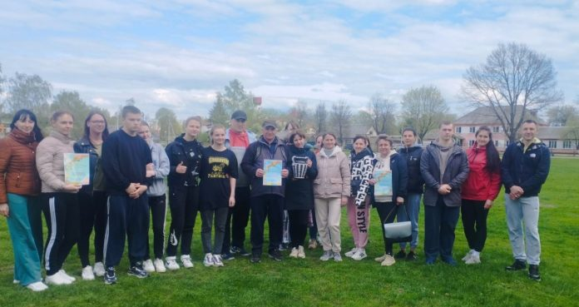
Легкоатлетическое многоборье выявило сильнейших спортсменов среди коллективов физической культуры организаций и учреждений Чериковского района. Весенняя погода и поддержка со стороны болельщиков способствовали отличному настроению на городском стадионе, где соревновались 5 команд. Соревнующимся необходимо было пройти несколько испытаний: метание гранаты, бега на дистанцию 30 метров и прыжок в длину. 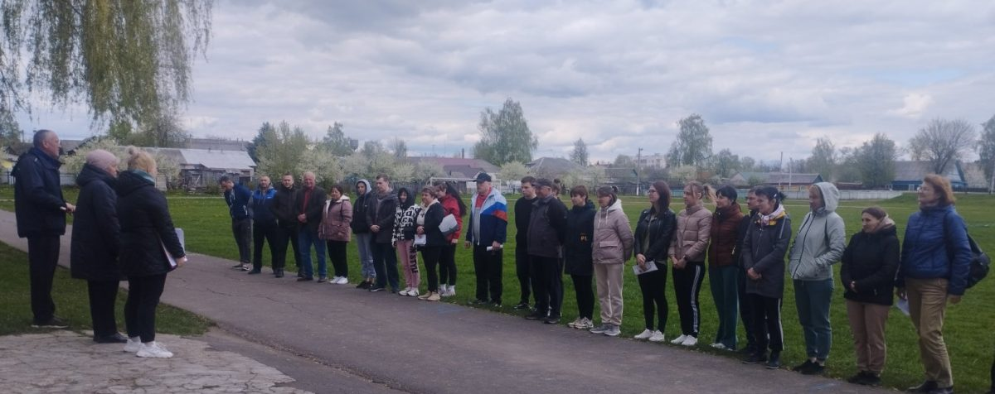
По итогам соревнований 1 место заняла команда УО “Чериковский государственный колледж”, 2 место команда отдела по образованию Чериковского райисполкома, 3 место команда Чериковского райпо. Поздравляем спортсменов с достойным результатом! 